

CHAT MÚLTIPLES

CLIENTES - SERVIDOR

**MARIO JIMÉNEZ MARSET**

**ÍNDICE**

1. ENUNCIADO - OBJETIVOS 3

2. DESARROLLO – PROCEDIMIENTOS 3

3. RESULTADOS 9

# ENUNCIADO - OBJETIVOS

En esta práctica se pedía realizar una aplicación de chat multi clientes donde el proceso servidor fuese multihilo, con el objetivo de atender a múltiples clientes.

Tal y como se ha enfocado la práctica, cuando los clientes se conectan, su ip sale en un JComboBox donde se van almacenando todas las de los clientes. Según la ip que se elija, el cliente manda un mensaje. Cuando se escribe la palabra clave “adiós”, este cliente, por mucho que escriba mensajes y presione el botón de “enviar”, no le llegará a ningún otro cliente; tampoco al servidor.

Se ha implementado una interfaz swing, donde cada cliente tiene su ventana propia y el servidor un simple textArea donde visualizar lo que está ocurriendo.

# DESARROLLO – PROCEDIMIENTOS

Se muestra el código de las dos clases ClienteMultiple y Servidor:

Código clase ClienteMultiple.java:

package chatClienteServidor;

import javax.swing.*;

import java.awt.event.*;

import java.io.*;

import java.util.*;

import java.net.*;

public class ClienteMultiple {

public static void main(String[] args) {

*//en el main se llama a la clase MarcoCliente para crear la interfaz del cliente,*

*//además de hacer que la ventana sea cerrable*

MarcoCliente mimarco=new MarcoCliente();

mimarco.setDefaultCloseOperation(JFrame.EXIT_ON_CLOSE);

}

}

class MarcoCliente extends JFrame{

private static final long serialVersionUID = 1L;

public MarcoCliente(){

*//en el constructor de esta clase que extiende de JFrame, se fijan las dimensiones*

*//de la ventana, además de llamar a la clase InterfazCliente y ser añadida al frame*

*//se hace visible y se añade un WindowsListener instanciando la clase Envio*

setBounds(600,300,280,350);

InterfazCliente milamina=new InterfazCliente();

add(milamina);

setVisible(true);

addWindowListener(new Envio());

}

}

class Envio extends WindowAdapter{

*//esta clase extiende de WindowAdapter, añadiendo el método implementado windowOpened*

public void windowOpened(WindowEvent e) {

*//dentro del método se crea el socket (medio de comunicación) con la ip local y el número de puerto*

try {

Socket miSocket=new Socket("192.168.1.18",5000);

*//se instancia un objeto de la clase EnvioDatos*

EnvioDatos datos=new EnvioDatos();

*//se llama al metodo setMensaje*

datos.setMensaje(" online");

*//se crea un ObjectOutputStream, dentro del cual se llama al socket con el método getOutputStream()*

ObjectOutputStream paqueteDatos=new ObjectOutputStream(miSocket.getOutputStream());

*//se llama al método writeObject() para escribir los datos en el ObjectOutputStream*

paqueteDatos.writeObject(datos);

*//se cierra la comunicación cerrando el socket*

miSocket.close();

}catch(Exception ex) {

System.out.println(ex.getMessage());

}

}

}

class InterfazCliente extends JPanel implements Runnable{

*//en esta clase extiende de JPanel ya que los elementos que se creen se van a añadir al panel*

*//se implementa Runnable ya que se va a crear un Thread y se va a llamar a su método start()*

private static final long serialVersionUID = 1L;

public InterfazCliente(){

*//se crean todos los elementos necesarios y se añaden al panel*

*//además, los campos se añaden a los métodos de la clase EnvioDatos*

String nombre=JOptionPane.showInputDialog("Nombre: ");

JLabel etiquetaNombre=new JLabel("Nombre: ");

add(etiquetaNombre);

name=new JLabel();

name.setText(nombre);

add(name);

JLabel texto=new JLabel("Online");

add(texto);

ip=new JComboBox<String>();

add(ip);

campoChat=new JTextArea(12,20);

add(campoChat);

campo1=new JTextField(20);

add(campo1);

miboton=new JButton("Enviar");

*//a la clase EnviaTexto se le añade el listener de miboton*

EnviaTexto mievento=new EnviaTexto();

miboton.addActionListener(mievento);

add(miboton);

*//se da comienzo al hilo*

Thread mihilo=new Thread(this);

mihilo.start();

}

private class EnviaTexto implements ActionListener{

*//esta clase que implementa ActionListener es la que se llama en la anterior clase*

@Override

public void actionPerformed(ActionEvent e) {

*//al presionar el botón Enviar, se hace todo lo siguiente:*

campoChat.append("\n"+campo1.getText());

try {

Socket misocket=new Socket("192.168.1.18",5000);

*//cada mensaje escrito se recoge del campo1 y si es igual a 'adiós', se cierra el socket*

*//y no se puede volver a mandar un mensaje*

if(campo1.getText().equals("adios")) {

misocket.close();

}

*//se fijan el nombre, ip y mensaje, escribiéndose estos datos en un ObjectOutputStream*

EnvioDatos datos=new EnvioDatos();

datos.setNombre(name.getText());

datos.setIp(ip.getSelectedItem().toString());

datos.setMensaje(campo1.getText());

ObjectOutputStream paquete_datos=new ObjectOutputStream(misocket.getOutputStream());

paquete_datos.writeObject(datos);

misocket.close();

}catch(UnknownHostException e1) {

System.out.println(e1.getMessage());

}catch(IOException e2) {

System.out.println(e2.getMessage());

}

}

}

private JTextField campo1;

private JComboBox<String> ip;

private JLabel name;

private JTextArea campoChat;

private JButton miboton;

*//al dar comienzo el hilo de la clase InterfazCliente, se ejecuta todo lo siguiente:*

@Override

public void run() {

try {

@SuppressWarnings("resource")

*//se crea el socket con el número de puerto*

ServerSocket servidor_cliente=new ServerSocket(5000);

Socket cliente;

EnvioDatos paqueteRecibido;

*//bucle infinito donde el servidor_cliente espera a que un cliente se conecte*

while(true) {

cliente=servidor_cliente.accept();

*//cuando el cliente ya está, se lee el flujo de entrada con ObjectInputStream, con readObject()*

ObjectInputStream flujoentrada=new ObjectInputStream(cliente.getInputStream());

paqueteRecibido=(EnvioDatos)flujoentrada.readObject();

*//si el mensaje es el mismo que el que se puso en la clase Envio (que sí es el mismo)*

*//se llama al append de campoChat para poner el nombre de quien ha escrito el mensaje y el propio mensaje*

*//si no fuese igual, al arraylist de ips se le borrarían todas las ips y se añadería la del cliente que acaba de conectarse*

if(!paqueteRecibido.getMensaje().equals(" online")) {

campoChat.append("\n"+paqueteRecibido.getNombre()+": "+paqueteRecibido.getMensaje());

}else {

ArrayList<String> IpsMenu=new ArrayList<String>();

IpsMenu=paqueteRecibido.getIps();

ip.removeAllItems();

for(String z:IpsMenu) {

ip.addItem(z);

}

}

}

}catch(Exception e) {

System.out.println(e.getMessage());

}

}

}

*//esta clase Serializable declara el arraylist de ips, el nombre, la ip y el mensaje (variables utilizadas*

*//en el resto de clases): es Serializable ya que se utilizan ObjectOutputStream y ObjectInputStream, que envían*

*//los datos como bytes, por lo que así se envía todo el paquete de datos de una sola vez*

class EnvioDatos implements Serializable{

private static final long serialVersionUID = 1L;

private ArrayList<String> Ips;

public ArrayList<String> getIps() {

return Ips;

}

public void setIps(ArrayList<String> ips) {

Ips = ips;

}

private String nombre, ip, mensaje;

public String getNombre() {

return nombre;

}

public void setNombre(String nombre) {

this.nombre = nombre;

}

public String getIp() {

return ip;

}

public void setIp(String ip) {

this.ip = ip;

}

public String getMensaje() {

return mensaje;

}

public void setMensaje(String mensaje) {

this.mensaje = mensaje;

}

}

Código clase Servidor.java:

package chatClienteServidor;

import javax.swing.*;

import java.awt.*;

import java.io.*;

import java.net.*;

import java.util.*;

public class Servidor {

public static void main(String[] args) {

*//en el main se llama a la clase Marco y se fija la ventana como cerrable*

Marco marco=new Marco();

marco.setDefaultCloseOperation(JFrame.EXIT_ON_CLOSE);

}

}

class Marco extends JFrame implements Runnable{

*//esta clase extiende de JFrame para añadir los elementos en el constructor*

*//se implementa Runnable ya que se va a crear un Thread y se va a llamar a su método start()*

private static final long serialVersionUID = 1L;

public Marco(){

*//se crean todos los elementos necesarios y se añaden al JFrame*

*//se crea un panel donde se añaden los elementos (este panel se añade al JFrame)*

*//se crea el hilo y comienza su ejecución*

setBounds(1200,300,280,350);

JPanel milamina= new JPanel();

milamina.setLayout(new BorderLayout());

areatexto=new JTextArea();

milamina.add(areatexto,BorderLayout.CENTER);

add(milamina);

setVisible(true);

Thread mihilo=new Thread(this);

mihilo.start();

}

private JTextArea areatexto;

@Override

public void run() {

*//este método sobrescrito va a recibir los mensajes entre los clientes*

try {

@SuppressWarnings("resource")

*//se crea el socket con el mismo número de puerto que en la clase ClienteMultiple*

ServerSocket servidor=new ServerSocket(5000);

*//se crean las variables nombre, ip, mensaje y el arraylist de ips*

String nombre, ip, mensaje;

ArrayList<String> listaIp=new ArrayList<String>();

*//se crea una instancia de la clase interna EnvioDatos*

EnvioDatos paquete_recibido;

*//bucle infinito*

while(true) {

*//se crea el socket que espera a que el socket servidor reciba una petición de cliente*

Socket misocket=servidor.accept();

*//el objeto ObjectInputStream lee los datos del socket que ha recibido la información*

ObjectInputStream paquete_datos=new ObjectInputStream(misocket.getInputStream());

*//se leen con readObject()*

paquete_recibido=(EnvioDatos)paquete_datos.readObject();

*//a las variables antes creadas se les pasa esta información*

nombre=paquete_recibido.getNombre();

ip=paquete_recibido.getIp();

mensaje=paquete_recibido.getMensaje();

if(!mensaje.equals(" online")) {

*//se añade la información al textArea del Servidor*

areatexto.append("\n"+nombre+": "+mensaje+" para "+ip);

*//se vuelve a reenviar la información al destinatario cliente*

*//se cierra la comunicación, el socket*

Socket enviaDestinatario=new Socket(ip,5000);

ObjectOutputStream paqueteReenvio=new ObjectOutputStream(enviaDestinatario.getOutputStream());

paqueteReenvio.writeObject(paquete_recibido);

paqueteReenvio.close();

enviaDestinatario.close();

misocket.close();

}else {

*//si el mensaje es igual a online, se recoge la dirección del socket en una variable*

*//esta variable además recoge la ip, que es remota*

InetAddress localizacion=misocket.getInetAddress();

String IpRemota=localizacion.getHostAddress();

System.out.println("Online "+IpRemota);

*//esta ip se añade a la colección de ips*

listaIp.add(IpRemota);

*//se fijan las ips con el método setIps*

paquete_recibido.setIps(listaIp);

*//este for each tiene como objetivo enviar al destinatario (cliente) las ips al combobox del cliente*

*//y así cargarse dinámicamente*

for(String z:listaIp) {

System.out.println("Array "+z);

Socket enviaDestinatario=new Socket(z,5000);

ObjectOutputStream paqueteReenvio=new ObjectOutputStream(enviaDestinatario.getOutputStream());

paqueteReenvio.writeObject(paquete_recibido);

paqueteReenvio.close();

enviaDestinatario.close();

misocket.close();

}

}

}

} catch (IOException | ClassNotFoundException e) {

System.out.println(e.getMessage());

}

}

}

# RESULTADOS

Finalmente, se muestra un posible resultado de chat entre clientes.

Primero, se introduce el nombre de los clientes en el JOptionPane.

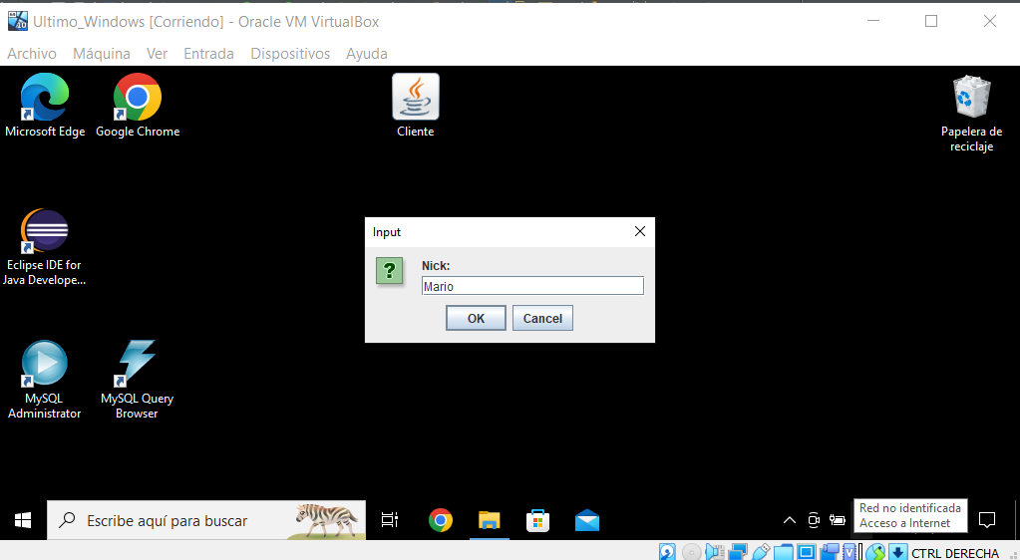

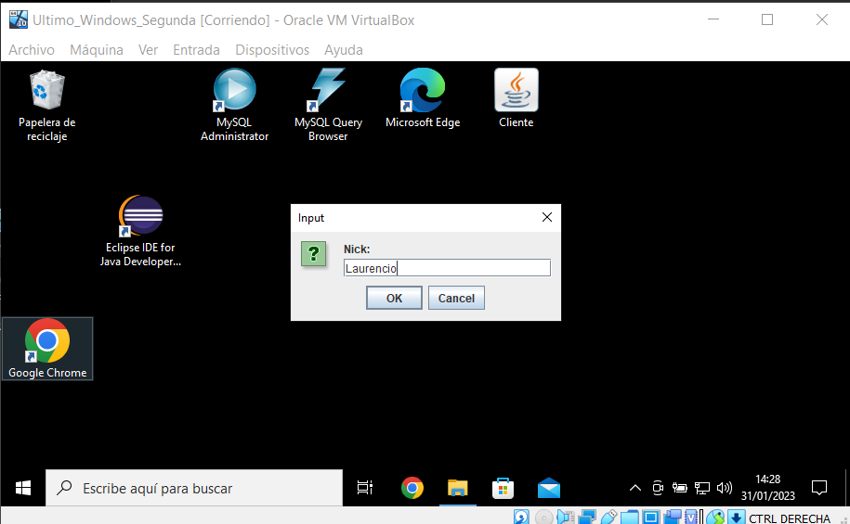

Hecho esto, en la consola del servidor (local, no virtual), se muestran las ips de las máquinas virtuales conectadas (esto se hice con un arraylist para permitir que muchos clientes se conecten).

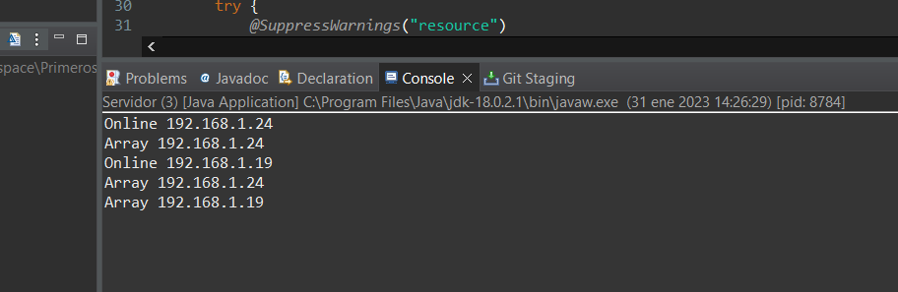

Entonces, se abre la ventana donde se pueden enviar mensajes, y el textarea donde se introduce el mensaje que se envía al chat y se muestran también los mensajes de los demás clientes.

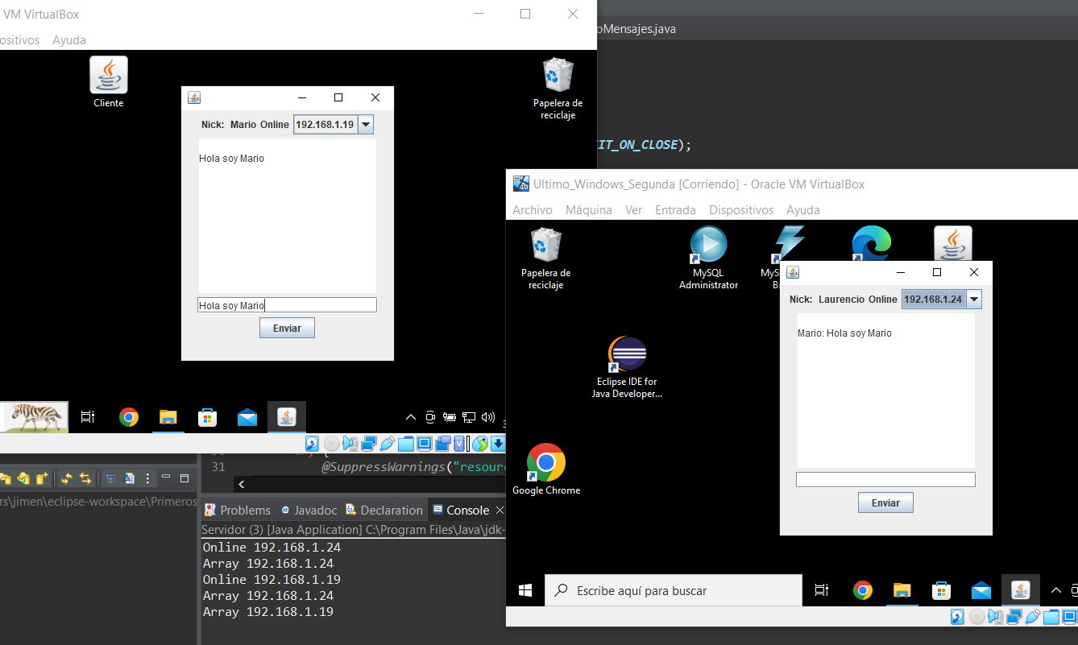

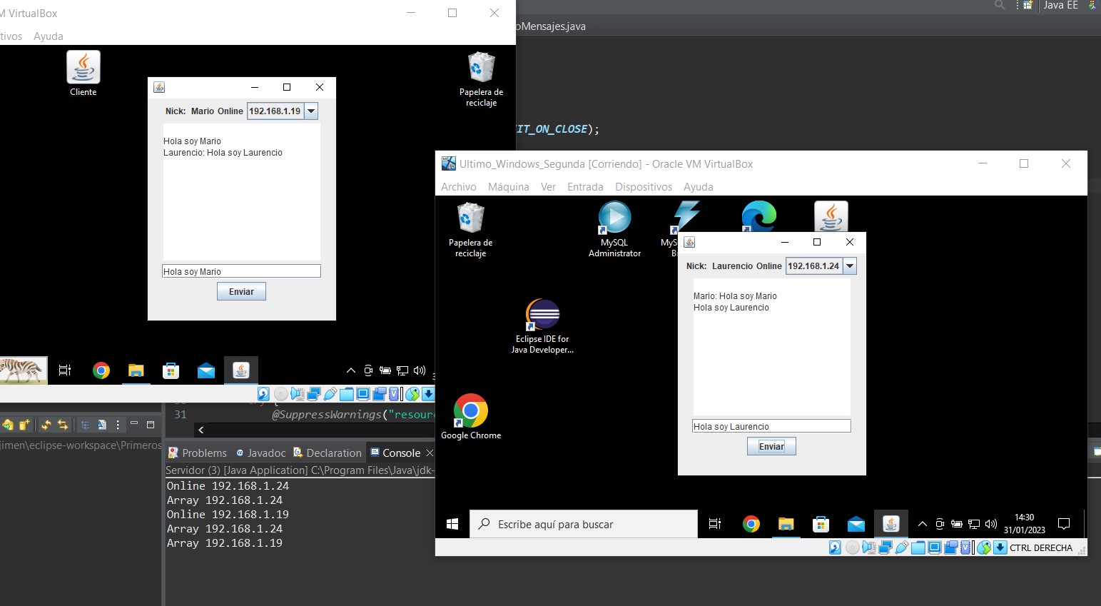

Entonces, si un cliente envía la palabra clave ‘adiós’, se cierra la comunicación, por lo que ya no podrá enviar más mensajes.

